

ADORNOS MAPUCHES

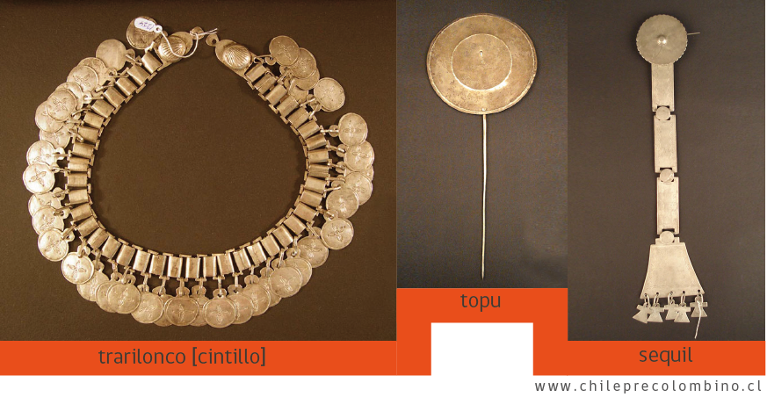

topu

trarilonco [cintillo]
sequil

Los mapuches desde hace mucho tiempo trabajan la plata, haciendo objetos y joyas.
Observa las fotos que te presentamos, para que te inspires y hagas la siguiente actividad.

MATERIALES
- Papel metálico o aluminio
- Tijera
- Lápiz
- Papel

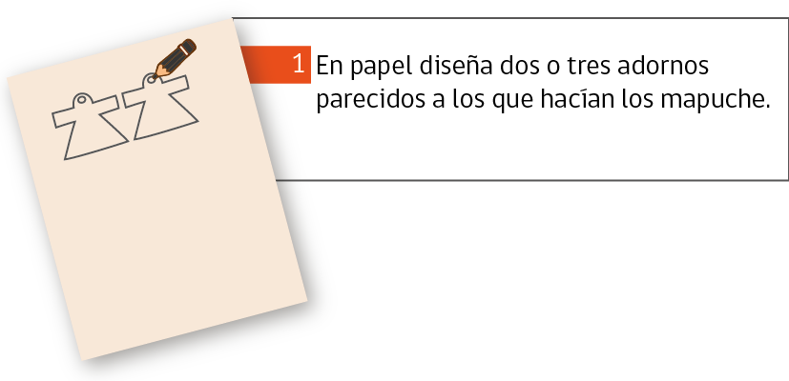

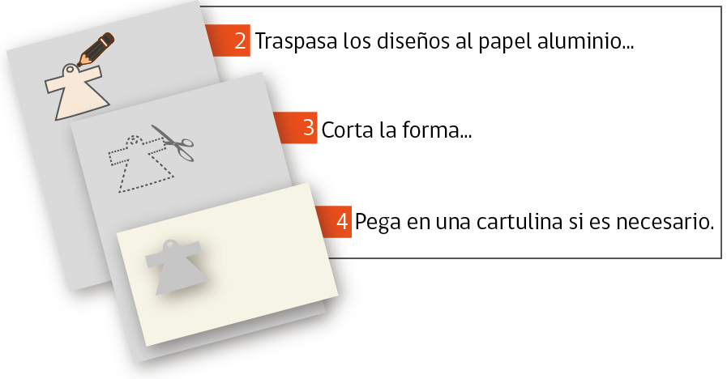



Elaborado por: Ministerio de Educación, Chile.

